Отчет по мероприятиям 22.03.- 28.03.2021г.

24 марта 2021 года в 18:00 часов прошли соревнования по гиревому спорту среди подростков и молодежи с.п. Куть – Ях, приуроченные к Весенним каникулам.
Общее количество участников : 8 человек.
Ответственный: инструктор по спорту Павлюкевич Андрей Валерьевич.

27 марта 2021 года в 18.00 часов прошли соревнования по волейболу среди команд учащихся НРМОБУ «Куть – Яхская СОШ», в рамках проекта патриотического воспитания «Многовековая Югра».
Общее количество участников:12 человек.
Ответственный: инструктор по спорту - Белкина Мария Юрьевна.

27 марта 2021 года в СК с.п. Сентябрьский прошли соревнования по напольной спортивной игре «Кёрлинг», среди подростков и молодёжи. Победители и призёры соревнования награждены грамотами.
Общее количество участников: 27 человек.
Ответственный: Тренер Газизов Владислав Равилевич.

26 марта 2021 года в СК с.п.Усть-Юган прошли соревнования по лыжным гонкам среди школьников «Закрытие зимнего сезона».
Данное мероприятие направлено на привлечение жителей С.п.Усть-Юган к регулярным занятиям спорта.
Ответственный: Директор СК Мякишева Наталья Викторовна.
Общее количество участников: 24 человек.

27 марта 2021 года в с.п. СК Усть-Юган на лыжной базе прошли соревнования по лыжным гонкам в зачет Спартакиады трудящихся Нефтеюганского района " За здоровый образ жизни 2021" Закрытие зимнего сезона. Участие принимали жители Нефтеюганского района. Победители и призёры соревнования награждены грамотами и денежными призами.
Общее количество участников: 28 человек.
Ответственный: Заместитель директора БУНР ФСО "Атлант" Кухаренко Денис Александрович.
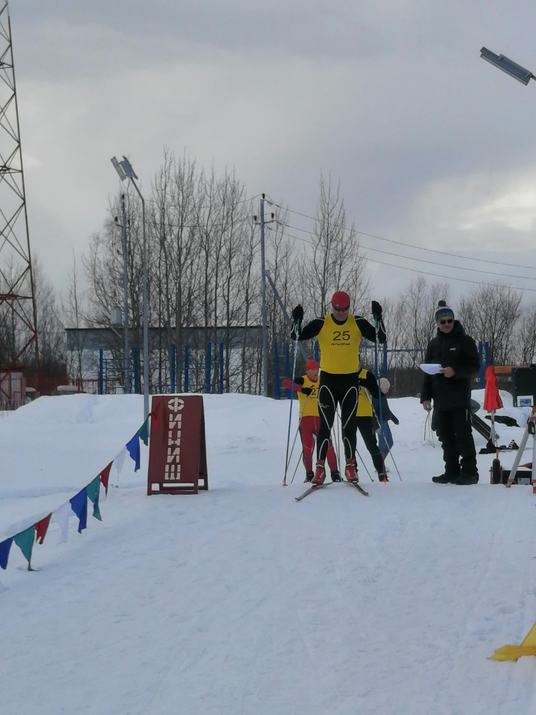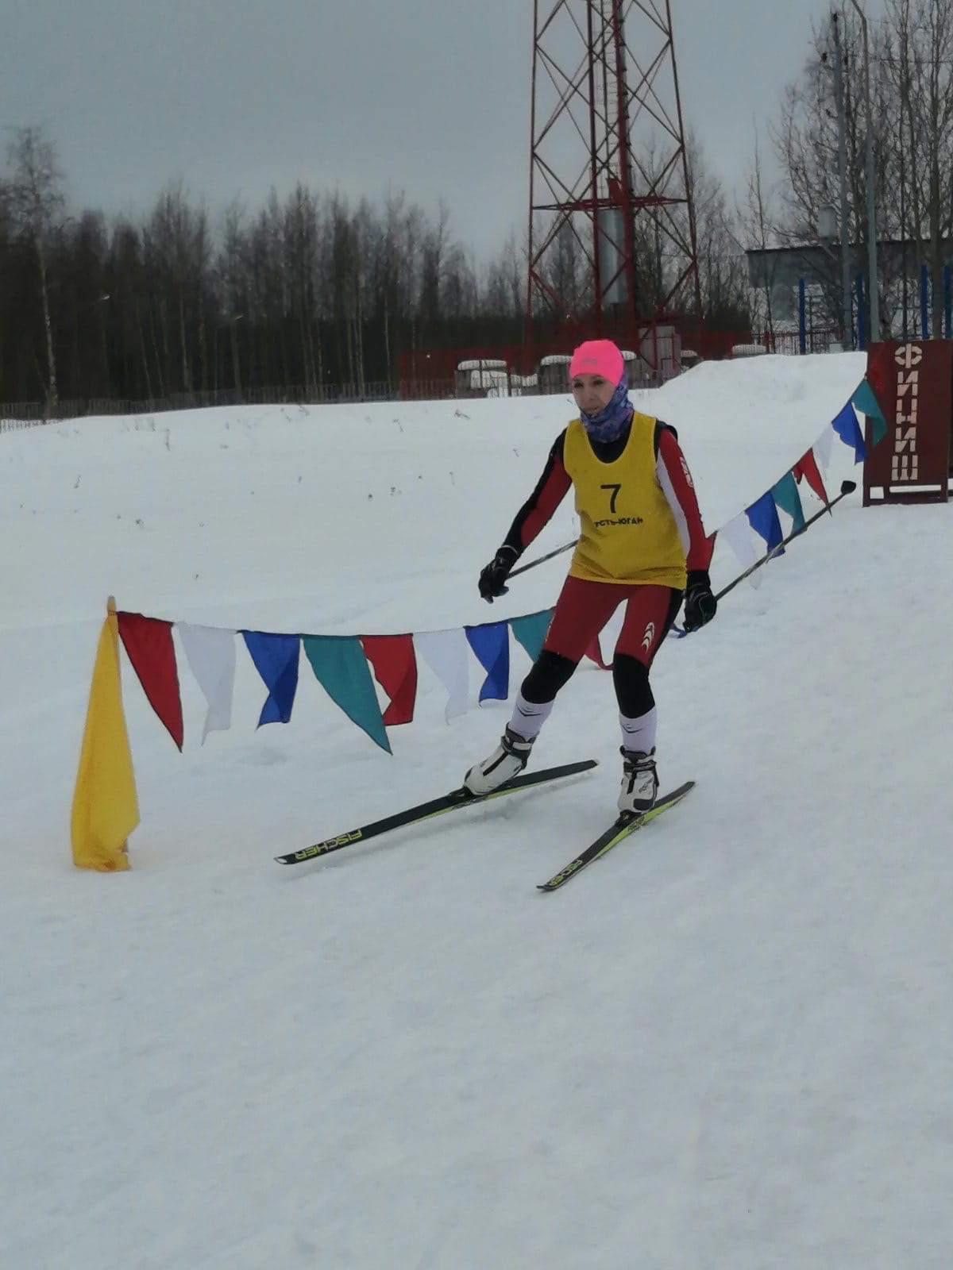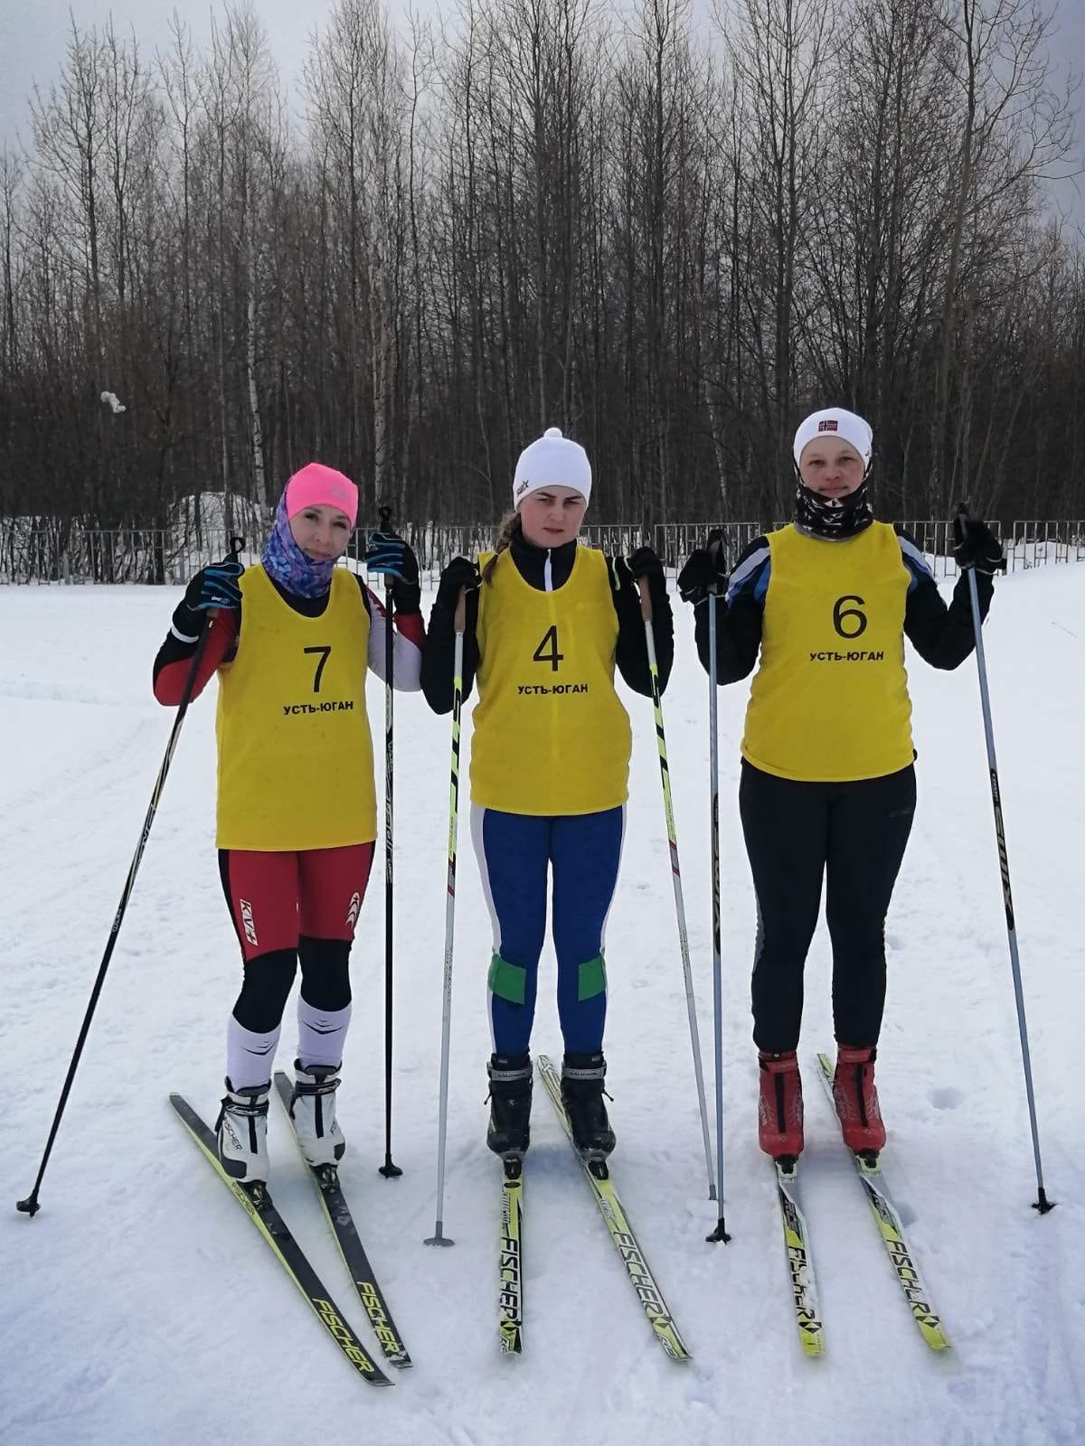

28 марта 2021 года в с.п. СК Усть-Юган на лыжной базе прошли соревнования по лыжным гонкам в зачет Спартакиады трудящихся Нефтеюганского района "Спорт против наркотиков" Закрытие зимнего сезона. Участие принимали жители Нефтеюганского района. Победители и призёры соревнования награждены грамотами и денежными призами.
Общее количество участников: 74 человек.
Ответственный: Заместитель директора БУНР ФСО "Атлант" Кухаренко Денис Александрович.
